
OCTOPUS
Manual de Usuario
Rol: Docente
Materias, notas, asistencia y comunicacion con las familias

Version 1.0
Contiene unicamente los modulos disponibles para este rol

Indice
Para actualizar la numeracion: selecciona todo (Ctrl+A) y presiona F9.
01 · Primeros pasos 3
02 · Acceso y cuenta 10
09 · Consulta de Inscripción 16
24 · Solvencia 19
32 · Portal Docente 22
Guia rapida - Docente 28
Preguntas frecuentes 29
92 · Glosario 30

01 · Primeros pasos

Para qué sirve
Octopus es el sistema con el que el colegio lleva sus inscripciones, sus cobros, las notas de los alumnos, la cantina y la comunicación con las familias. Este capítulo explica cómo se ve la pantalla, dónde está cada cosa y qué puede hacer cada persona según su rol.

Quién puede usarlo
Todos. Cada rol ve un menú distinto, pero la pantalla siempre funciona igual.

1. Las tres puertas de entrada
Octopus no tiene una sola pantalla de acceso. Tiene tres, según quién eres:
Quién eres | Dirección | Con qué entras
Personal del colegio (director, secretaria, cajero, cobranza, sistemas, administrador, directivo de red) | /login | Usuario y contraseña
Docente | /login — el sistema te lleva solo a tu portal | Usuario y contraseña
Representante (papá, mamá o tutor) | /portal/login | Cédula o correo electrónico y contraseña

El personal y los docentes usan la misma pantalla de acceso. Al entrar, el sistema te lleva automáticamente a la pantalla que te corresponde.
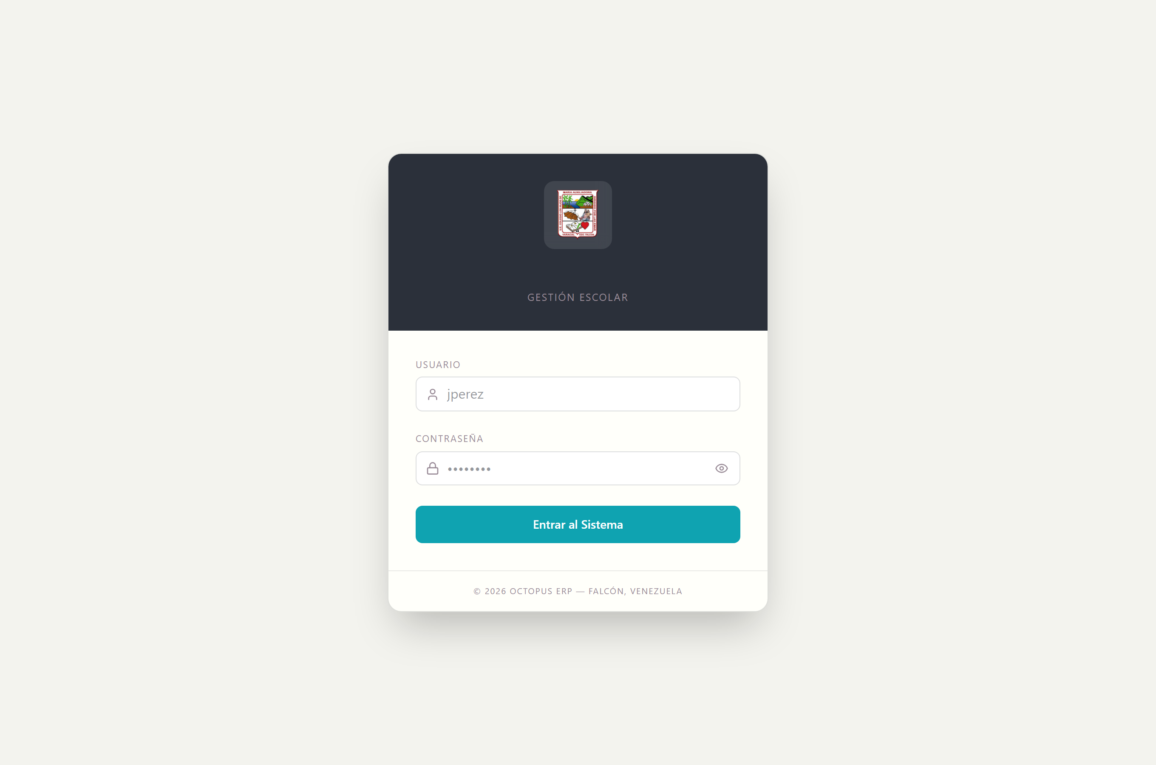
Pantalla de acceso "Octopus ERP — Gestión Escolar" con los campos "Usuario" y "Contraseña" y el botón "Entrar al Sistema"

2. Las partes de la pantalla
Una vez dentro del panel administrativo verás siempre tres zonas:
Barra superior. Arriba del todo. Contiene:
- El logo del colegio. Haz clic en él para volver al panel de control.
- La fecha de hoy.
- El botón "BCV", que muestra la tasa del día en bolívares (por ejemplo
Bs. 45,20). Haz clic para volver a consultar la tasa. Si el recuadro se pone rojo, la tasa no se pudo actualizar.
- Tu círculo de iniciales a la derecha. Haz clic y aparece "Cerrar sesión".
- En teléfono, un botón de menú para abrir el menú lateral.
Menú lateral (izquierda). La lista de módulos, agrupada por secciones.
Área de trabajo (centro). La pantalla en la que estás trabajando.
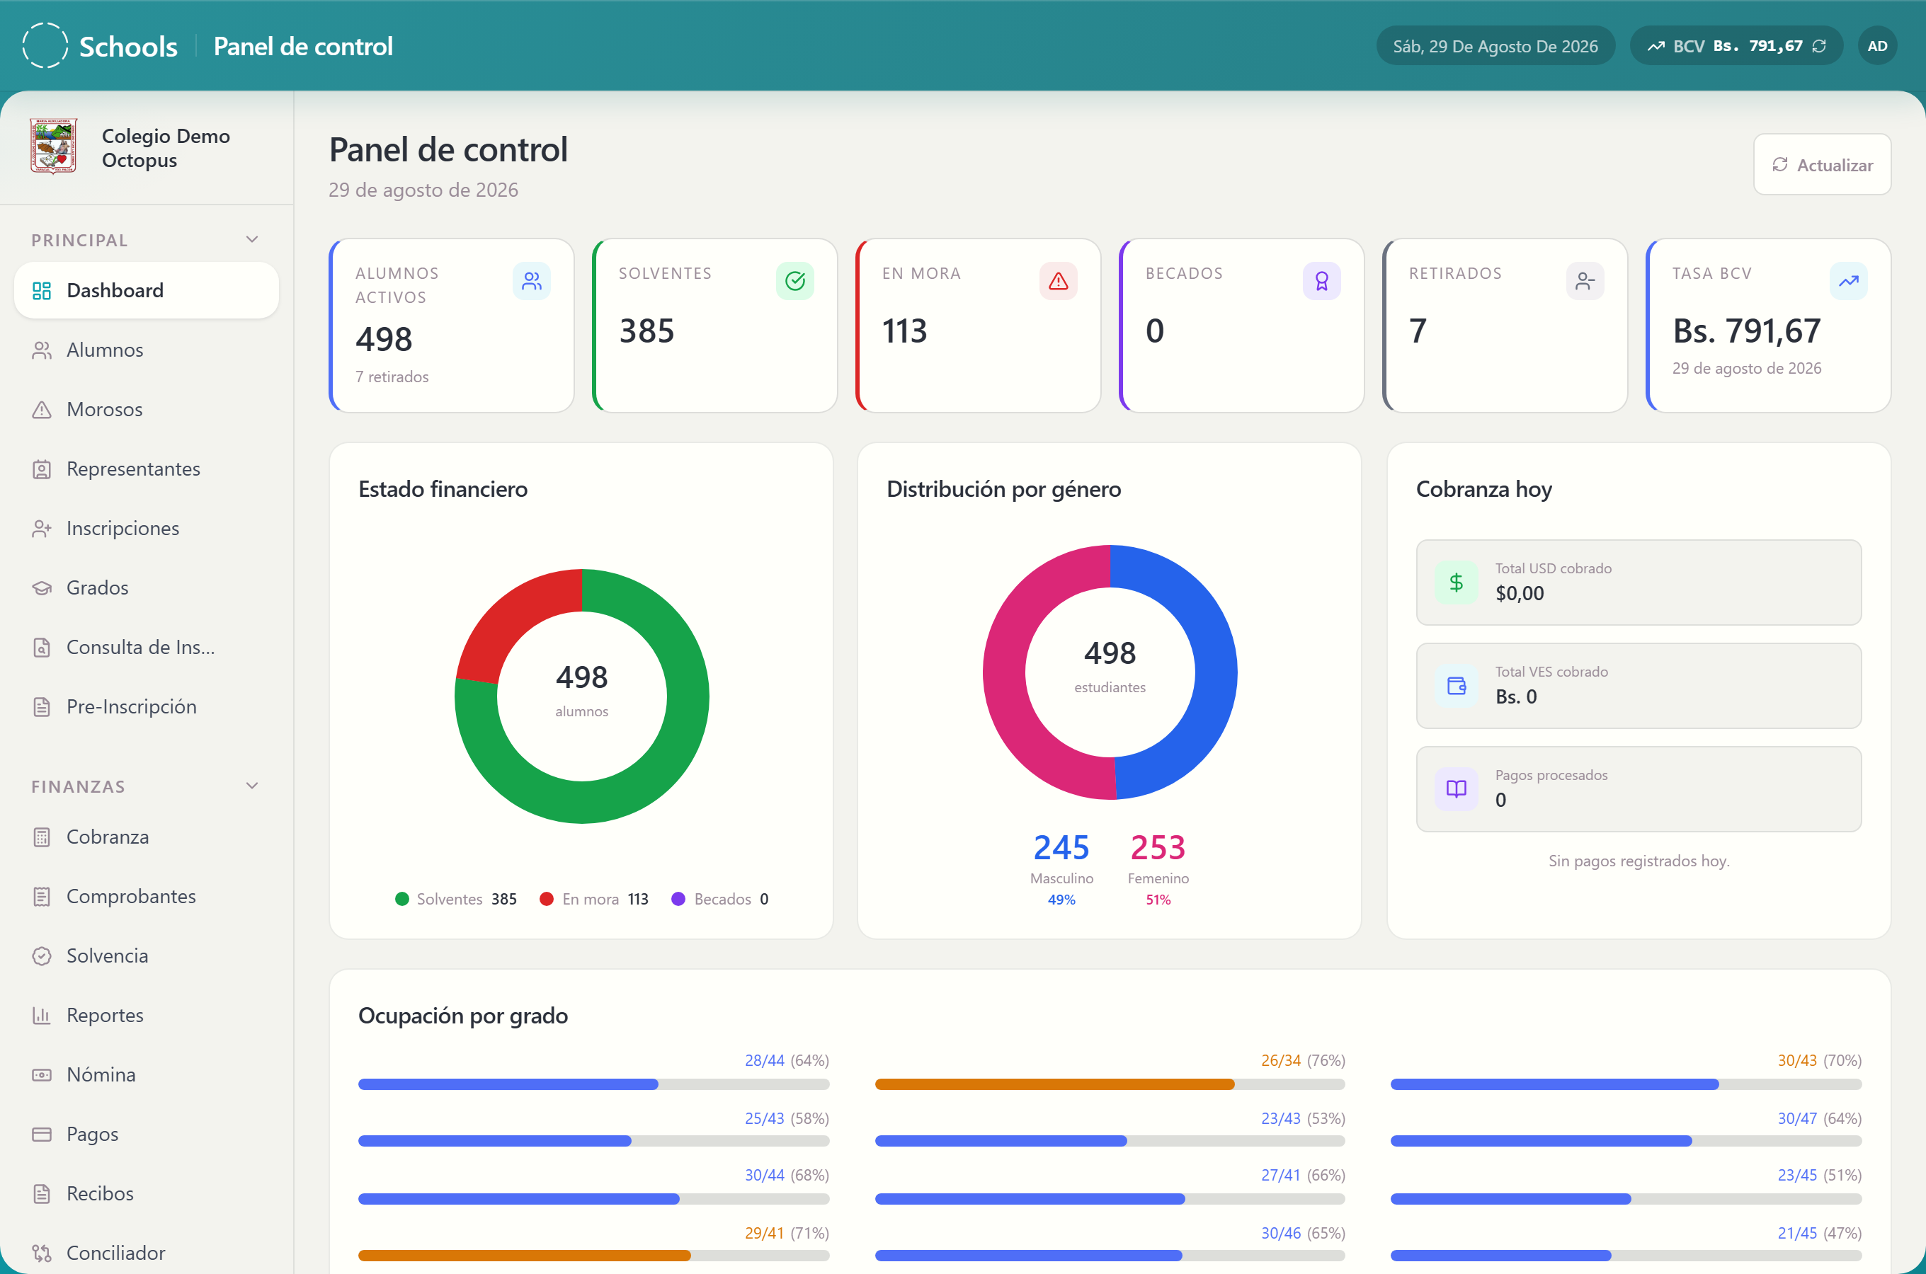
Panel completo mostrando barra superior con la tasa BCV, menú lateral desplegado y el Dashboard al centro

3. El menú lateral
El menú está dividido en seis grupos. Solo ves los módulos que tu rol tiene permitido:
Grupo | Módulos
Principal | Dashboard · Alumnos · Morosos · Representantes · Inscripciones · Grados · Consulta de Inscripción · Pre-Inscripción
Finanzas | Cobranza · Comprobantes · Solvencia · Reportes · Nómina · Pagos · Recibos · Conciliador
Académico | Notas · Boletines · Asistencia · Incidentes · Horarios · Materias · Docentes · Rendimiento
Comunicación | Circulares
Multi-Sede | Dashboard Sedes · Gestión de Sedes
Sistema | Sitio Institucional · Configuración · Notificaciones · Sistemas · Auditoría

Contraer un grupo
Haz clic en el nombre del grupo (por ejemplo "Finanzas") para plegarlo o desplegarlo. Si entras a una pantalla que está dentro de un grupo plegado, el grupo se abre solo para que veas dónde estás parado.

Fijar favoritos
Pasa el cursor sobre cualquier módulo del menú y aparecerá un icono de chincheta a la derecha.
- Haz clic en la chincheta.
- Aparece el aviso "<Módulo> fijado en favoritos".
- El módulo sube a un grupo nuevo llamado "Favoritos", al principio del menú.
Para quitarlo, haz clic otra vez en la chincheta; verás "<Módulo> quitado de favoritos". Tus favoritos son tuyos: cada usuario tiene los suyos.
[CAPTURA: menú lateral con el grupo "Favoritos" arriba y el icono de chincheta visible sobre un módulo]

Selector de sede
Si el colegio tiene varias sedes y tu cuenta tiene acceso a más de una, encima del menú aparece un selector con el nombre de la sede activa y la opción
"Todas las sedes". Todo lo que veas en pantalla (alumnos, pagos, reportes) corresponde a la sede seleccionada.

4. Los roles y qué ve cada uno
Octopus tiene ocho roles. El rol lo asigna el Director o Sistemas desde el módulo "Sistemas".
Rol | Para qué es | A dónde entra al iniciar sesión
Director | Máximo acceso. Ve todo el colegio, aprueba y audita. | Dashboard
Sistemas | Soporte técnico: usuarios, respaldos, configuración. | Dashboard de Cobranza
Administrador | Gestión administrativa y financiera del plantel. | Dashboard
Cobranza | Seguimiento de deudas y pagos. | Dashboard
Cajero | Caja del día y punto de venta de la cantina. | Cantina
Secretaria | Inscripciones, alumnos y control de estudios. | Inscripciones
Directivo de Red | Coordinador de varias sedes. | Dashboard Sedes
Docente | Sus materias, notas, asistencia y mensajes. | Portal Docente

Tabla de acceso por módulo
Una marca ✓ significa que ese rol puede abrir ese módulo.
Módulo | Director | Sistemas | Administrador | Cobranza | Cajero | Secretaria | Directivo de Red
Dashboard | ✓ |  | ✓ | ✓
Alumnos | ✓ | ✓ | ✓ | ✓ | ✓ | ✓
Morosos | ✓ | ✓ | ✓ | ✓ | ✓ | ✓
Representantes | ✓ |  | ✓ | ✓ | ✓ | ✓
Inscripciones | ✓ | ✓ | ✓ |  |  | ✓
Grados | ✓ | ✓ | ✓ |  |  | ✓
Consulta de Inscripción | ✓ | ✓ | ✓ | ✓ | ✓ | ✓ | ✓
Pre-Inscripción | ✓ | ✓ | ✓ |  |  | ✓
Cobranza | ✓ | ✓ | ✓ | ✓ | ✓
Comprobantes | ✓ | ✓ | ✓ | ✓ | ✓
Solvencia | ✓ | ✓ | ✓ | ✓ | ✓ | ✓ | ✓
Reportes | ✓ | ✓ | ✓ | ✓
Conciliador | ✓ | ✓ | ✓ | ✓
Recibos | ✓ | ✓ | ✓
Pagos | ✓ | ✓ | ✓
Nómina | ✓ | ✓ | ✓
Notas | ✓ | ✓ |  |  |  | ✓
Boletines | ✓
Asistencia | ✓ | ✓ |  |  |  | ✓
Incidentes | ✓ | ✓ |  |  |  | ✓
Horarios | ✓ | ✓
Materias | ✓ | ✓
Docentes | ✓ | ✓
Rendimiento | ✓ | ✓ | ✓
Circulares | ✓ | ✓ | ✓
Sitio Institucional | ✓ | ✓
Configuración | ✓ | ✓
Notificaciones | ✓ | ✓
Sistemas | ✓ | ✓
Auditoría | ✓
Dashboard Sedes | ✓ |  |  |  |  |  | ✓
Gestión de Sedes |  |  |  |  |  |  | ✓
Cantina | ✓ |  | ✓ |  | ✓

Nota sobre el menú y los permisos. En algunos módulos el menú lateral es más restrictivo que el permiso real. Por ejemplo, Nómina y Pagos aparecen en el menú solo para Director y Administrador, aunque Sistemas también tiene permiso para abrirlos; y Alumnos admite a Cajero y Secretaria por permiso, pero no les aparece en el menú. Ver 99 · Puntos a confirmar.

5. Cosas que verás en todas las pantallas
Avisos emergentes. Cuando guardas algo, aparece abajo a la derecha un aviso de color. Verde: salió bien. Rojo: hubo un error. Amarillo: falta algo. El aviso se cierra solo, o puedes hacerle clic para cerrarlo.
Cargando. Mientras el sistema busca datos, verás recuadros grises con forma de tarjeta o de fila. No es un error: espera unos segundos.
Tablas anchas. En teléfono, las tablas se deslizan hacia los lados con el dedo. La página completa no se mueve, solo la tabla.
Dinero. Los montos se muestran en dólares ($) y su equivalente en bolívares (Bs.), calculado con la tasa BCV del momento en que se registró la operación.
Fechas. Se muestran en español, con el formato dd/MM/yyyy o escritas completas, por ejemplo 15 de marzo de 2026.

6. Errores frecuentes y qué hacer
Mensaje | Qué significa | Qué hacer
"Usuario o contraseña incorrectos." | Los datos no coinciden. | Revisa mayúsculas y vuelve a intentar. Si sigue, pide a Sistemas que reinicie tu contraseña.
"Error en el servidor. Intenta más tarde." | El sistema no respondió. | Espera unos minutos y avisa a Sistemas.
"Sin conexión. Revisa tu red." | Tu computadora perdió internet. | Revisa la conexión y vuelve a intentar.
"Sesion expirada. Inicia sesion nuevamente." | Pasó demasiado tiempo sin actividad. | Vuelve a entrar.
"Debe cambiar su contraseña antes de continuar." | Tu clave es la inicial que te dieron. | Cámbiala; ver 02 · Acceso y cuenta.
"Los docentes deben ingresar desde el Portal Docente." | Se intentó usar una cuenta de docente en una pantalla administrativa. | Entra por tu portal de docente.
"No tiene acceso a esta sede." | Tu cuenta no tiene permiso sobre esa sede. | Pide al Directivo de Red que te asigne.

7. Advertencias
⚠️ No compartas tu usuario. Todo lo que se hace en Octopus queda registrado con tu nombre en el módulo de Auditoría: pagos, anulaciones, cambios y eliminaciones.
⚠️ Cierra sesión cuando dejes la computadora, sobre todo en la caja y en la cantina.

02 · Acceso y cuenta

Para qué sirve
Entrar al sistema, salir, cambiar tu contraseña y recuperarla si la olvidaste. También explica cómo se crean las cuentas y quién puede reiniciar la contraseña de otra persona.

Quién puede usarlo
Todos los usuarios. La creación de cuentas del personal la hace el Director o
Sistemas. La activación del acceso de un representante la hace el
Director o Sistemas desde el módulo de Representantes.

Cómo llegar
- Personal y docentes: dirección /login.
- Representantes: dirección /portal/login.

1. Entrar al sistema (personal y docentes)
- Abre la dirección del sistema. Verás el título "Octopus ERP" y debajo
"Gestión Escolar".
- Escribe tu usuario en el campo "Usuario" (ejemplo: jperez).
- Escribe tu clave en el campo "Contraseña". Puedes hacer clic en el ojo
para ver lo que escribiste.
- Haz clic en "Entrar al Sistema".
Mientras el sistema verifica, el botón dice "Entrando...".

Formulario de acceso con los campos "Usuario" y "Contraseña" y el botón "Entrar al Sistema"

Qué pasa después
El sistema te lleva directo a tu pantalla de inicio según tu rol:
Rol | Pantalla de inicio
Director, Administrador, Cobranza | Dashboard
Sistemas | Dashboard de Cobranza
Secretaria | Inscripciones
Cajero | Cantina
Directivo de Red | Dashboard Sedes
Docente | Portal Docente

2. Entrar al portal (representantes)
- Abre la dirección /portal/login. Verás "Portal de Familias" y debajo
"Accede a la información de tu representado".
- En "Cédula o correo electrónico" escribe tu cédula con la letra y sin
puntos (ejemplo: V-12345678) o tu correo.
- Escribe tu clave en "Contraseña".
- Haz clic en "Ingresar".
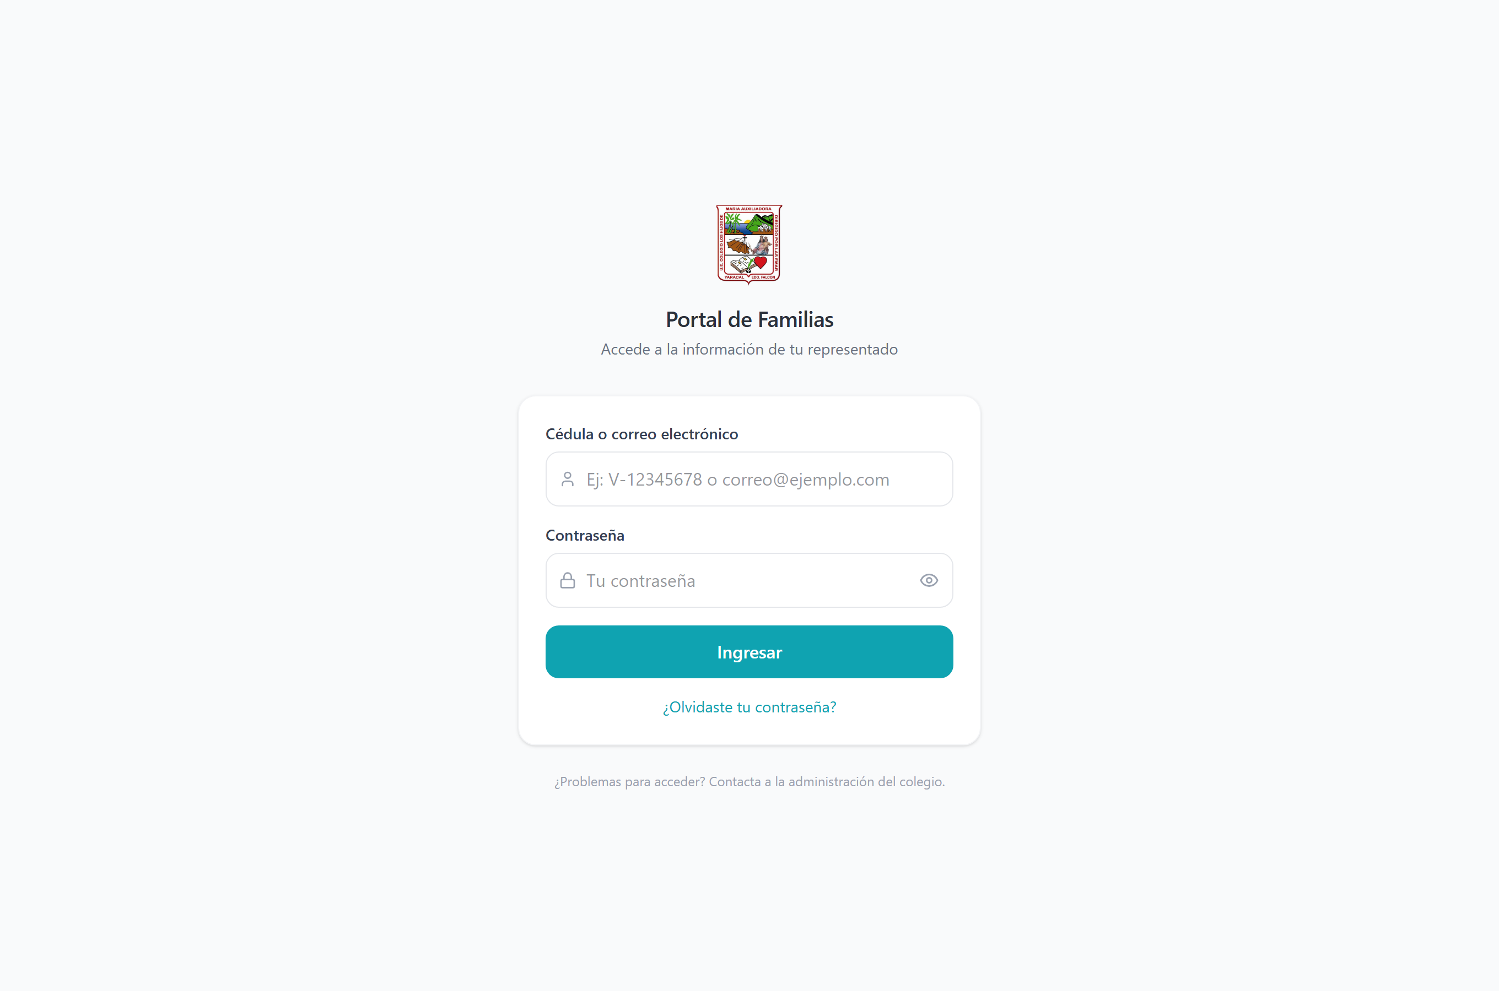
Pantalla "Portal de Familias" con los campos de cédula y contraseña y el enlace "¿Olvidaste tu contraseña?"

Primera vez que entras
Si el colegio te acaba de activar el acceso, recibirás un correo de bienvenida con una contraseña inicial. La primera vez que entres, el sistema te obligará a cambiarla: no podrás usar ninguna otra pantalla del portal hasta que la cambies.

3. Cambiar tu contraseña

Representante
- En el menú del portal entra a "Cambiar contraseña".
- Escribe tu contraseña actual.
- Escribe la nueva contraseña (mínimo 8 caracteres).
- Repítela para confirmar.
- Haz clic en el botón de guardar.
Verás el aviso "¡Contraseña actualizada exitosamente!".

Docente
En el Portal Docente entra a "Cambiar contraseña" y sigue los mismos pasos.

Resto del personal
El personal administrativo no cambia su contraseña desde una pantalla propia: pide a Sistemas o al Director que te la reinicie desde el módulo
"Sistemas".

4. Recuperar la contraseña (solo representantes)
- En la pantalla del portal haz clic en "¿Olvidaste tu contraseña?".
- Escribe tu cédula o tu correo en el campo indicado.
- Envía la solicitud.
- Revisa tu correo: recibirás un enlace de un solo uso.
- Abre el enlace, escribe la contraseña nueva (mínimo 8 caracteres) y repítela.
- Verás "Contraseña actualizada correctamente" y podrás iniciar sesión.
El sistema siempre responde lo mismo, exista o no la cuenta. Es a propósito: así nadie puede averiguar qué cédulas tienen portal activo. Si no te llega el correo, lo más probable es que el colegio no tenga tu dirección cargada o tu acceso no esté activo: llama a la administración.

5. Reiniciar la contraseña de otra persona

Personal (lo hace Director o Sistemas)
- Menú lateral → "Sistemas".
- Busca al usuario en la lista.
- Usa la opción de reiniciar contraseña y escribe la nueva.
- Verás "Contraseña reseteada exitosamente".

Representante (lo hace Director o Sistemas)
- Menú lateral → "Representantes".
- Busca al representante.
- Usa la opción de activar o reiniciar el acceso al portal.
- El sistema genera una contraseña, la envía por correo y marca la cuenta para
que el representante deba cambiarla la primera vez que entre.

6. Cerrar sesión
- Haz clic en el círculo con tus iniciales, arriba a la derecha.
- Haz clic en "Cerrar sesión".
En el portal de familias y en el portal docente la opción está en el menú de tu perfil.

7. Campos del formulario

Acceso del personal
Campo | Obligatorio | Formato | Qué significa
Usuario | Sí | Texto, sin espacios | El nombre de usuario que te asignó Sistemas (ej. jperez)
Contraseña | Sí | Mínimo 8 caracteres | Tu clave personal

Acceso del representante
Campo | Obligatorio | Formato | Qué significa
Cédula o correo electrónico | Sí | V-12345678 o correo@ejemplo.com | Con cualquiera de los dos puedes entrar
Contraseña | Sí | Mínimo 8 caracteres | Tu clave personal

Cambio de contraseña
Campo | Obligatorio | Formato | Qué significa
Contraseña actual | Sí | La que usas hoy | Sirve para comprobar que eres tú
Contraseña nueva | Sí | Mínimo 8 caracteres | La clave que usarás de ahora en adelante
Confirmar contraseña | Sí | Igual a la anterior | Evita errores de tipeo

8. Qué pasa después
- Al entrar, el sistema recuerda tu sesión en ese navegador. Si pasas mucho
tiempo sin usarlo, la sesión caduca y tendrás que volver a entrar.
- Al cambiar la contraseña, la sesión sigue abierta; no te saca del sistema.
- Al activar el acceso de un representante, sale un correo de bienvenida con
su contraseña inicial.
- Al pedir recuperación de contraseña, sale un **correo con un enlace de un solo
uso**. Una vez usado, deja de servir.
- El acceso, la creación de usuarios y los cambios de rol quedan registrados en
Auditoría.

9. Errores frecuentes y qué hacer
Mensaje | Qué significa | Qué hacer
"Usuario o contraseña incorrectos." | Los datos no coinciden. | Revisa mayúsculas. Si insiste, pide reinicio a Sistemas.
"Credenciales incorrectas. Verifica tu cédula/correo y contraseña." | Igual, en el portal de familias. | Prueba con el correo en vez de la cédula.
"Completa todos los campos" | Dejaste un campo vacío. | Llena los dos campos.
"Debe cambiar su contraseña antes de continuar." | Tu clave todavía es la inicial. | Ve a "Cambiar contraseña".
"La contraseña actual es incorrecta." | Escribiste mal la clave vieja. | Vuelve a intentar.
"La contraseña debe tener al menos 8 caracteres." | La clave nueva es muy corta. | Usa 8 o más caracteres.
"La nueva contraseña y la confirmación no coinciden." | Las dos claves nuevas son distintas. | Escríbelas de nuevo.
"Se requieren contrasena_actual y contrasena_nueva." | Faltó llenar un campo del cambio de clave. | Completa los dos campos.
"Los docentes deben ingresar desde el Portal Docente." | Se usó una cuenta de docente en una pantalla administrativa. | Entra por el Portal Docente.
"El representante de este alumno no tiene acceso activo al portal." | La familia no tiene el portal habilitado. | Actívalo desde "Representantes".
"No puedes desactivar tu propia cuenta administrativa" | Intentaste desactivarte a ti mismo. | Pide a otro Director que lo haga.
"El usuario ya se encuentra desactivado." | Esa cuenta ya estaba apagada. | No hay nada que hacer.
"Sesion expirada. Inicia sesion nuevamente." | Pasó el tiempo de inactividad. | Vuelve a entrar.

10. Advertencias
⚠️ Reiniciar la contraseña de un usuario es inmediato y no se puede deshacer. La clave anterior deja de funcionar de una vez. Avisa a la persona antes de hacerlo.
⚠️ Desactivar un usuario le corta el acceso al instante. No borra su historial: los pagos y registros que hizo siguen a su nombre.
⚠️ El enlace de recuperación de contraseña es de un solo uso y caduca. Si pasa mucho tiempo o ya lo usaste, tendrás que solicitar uno nuevo.

09 · Consulta de Inscripción

Para qué sirve
Busca inscripciones ya hechas y vuelve a descargar el comprobante en PDF. Es la pantalla que usas cuando una familia dice "perdí el papel de la inscripción".

Quién puede usarlo
Todos los roles: Director, Sistemas, Administrador, Cobranza, Cajero, Secretaria, Directivo de Red y Docente.

Cómo llegar
Menú lateral → Principal → "Consulta de Inscripción".

1. Qué muestra la pantalla
Un buscador ("Buscar por nombre o apellido...") y una tabla con estas columnas:
Columna | Qué muestra
"Alumno" | Nombre y apellido del estudiante
"Cédula escolar" | Documento del estudiante
"Representante" | Quién lo representa
"Grado/Sección" | Dónde quedó matriculado
"Período" | Período escolar, por ejemplo 2025-2026
"Tipo de ingreso" | Nuevo o Regular
"Fecha" | Cuándo se hizo la inscripción
"Acción" | Botón para descargar el comprobante

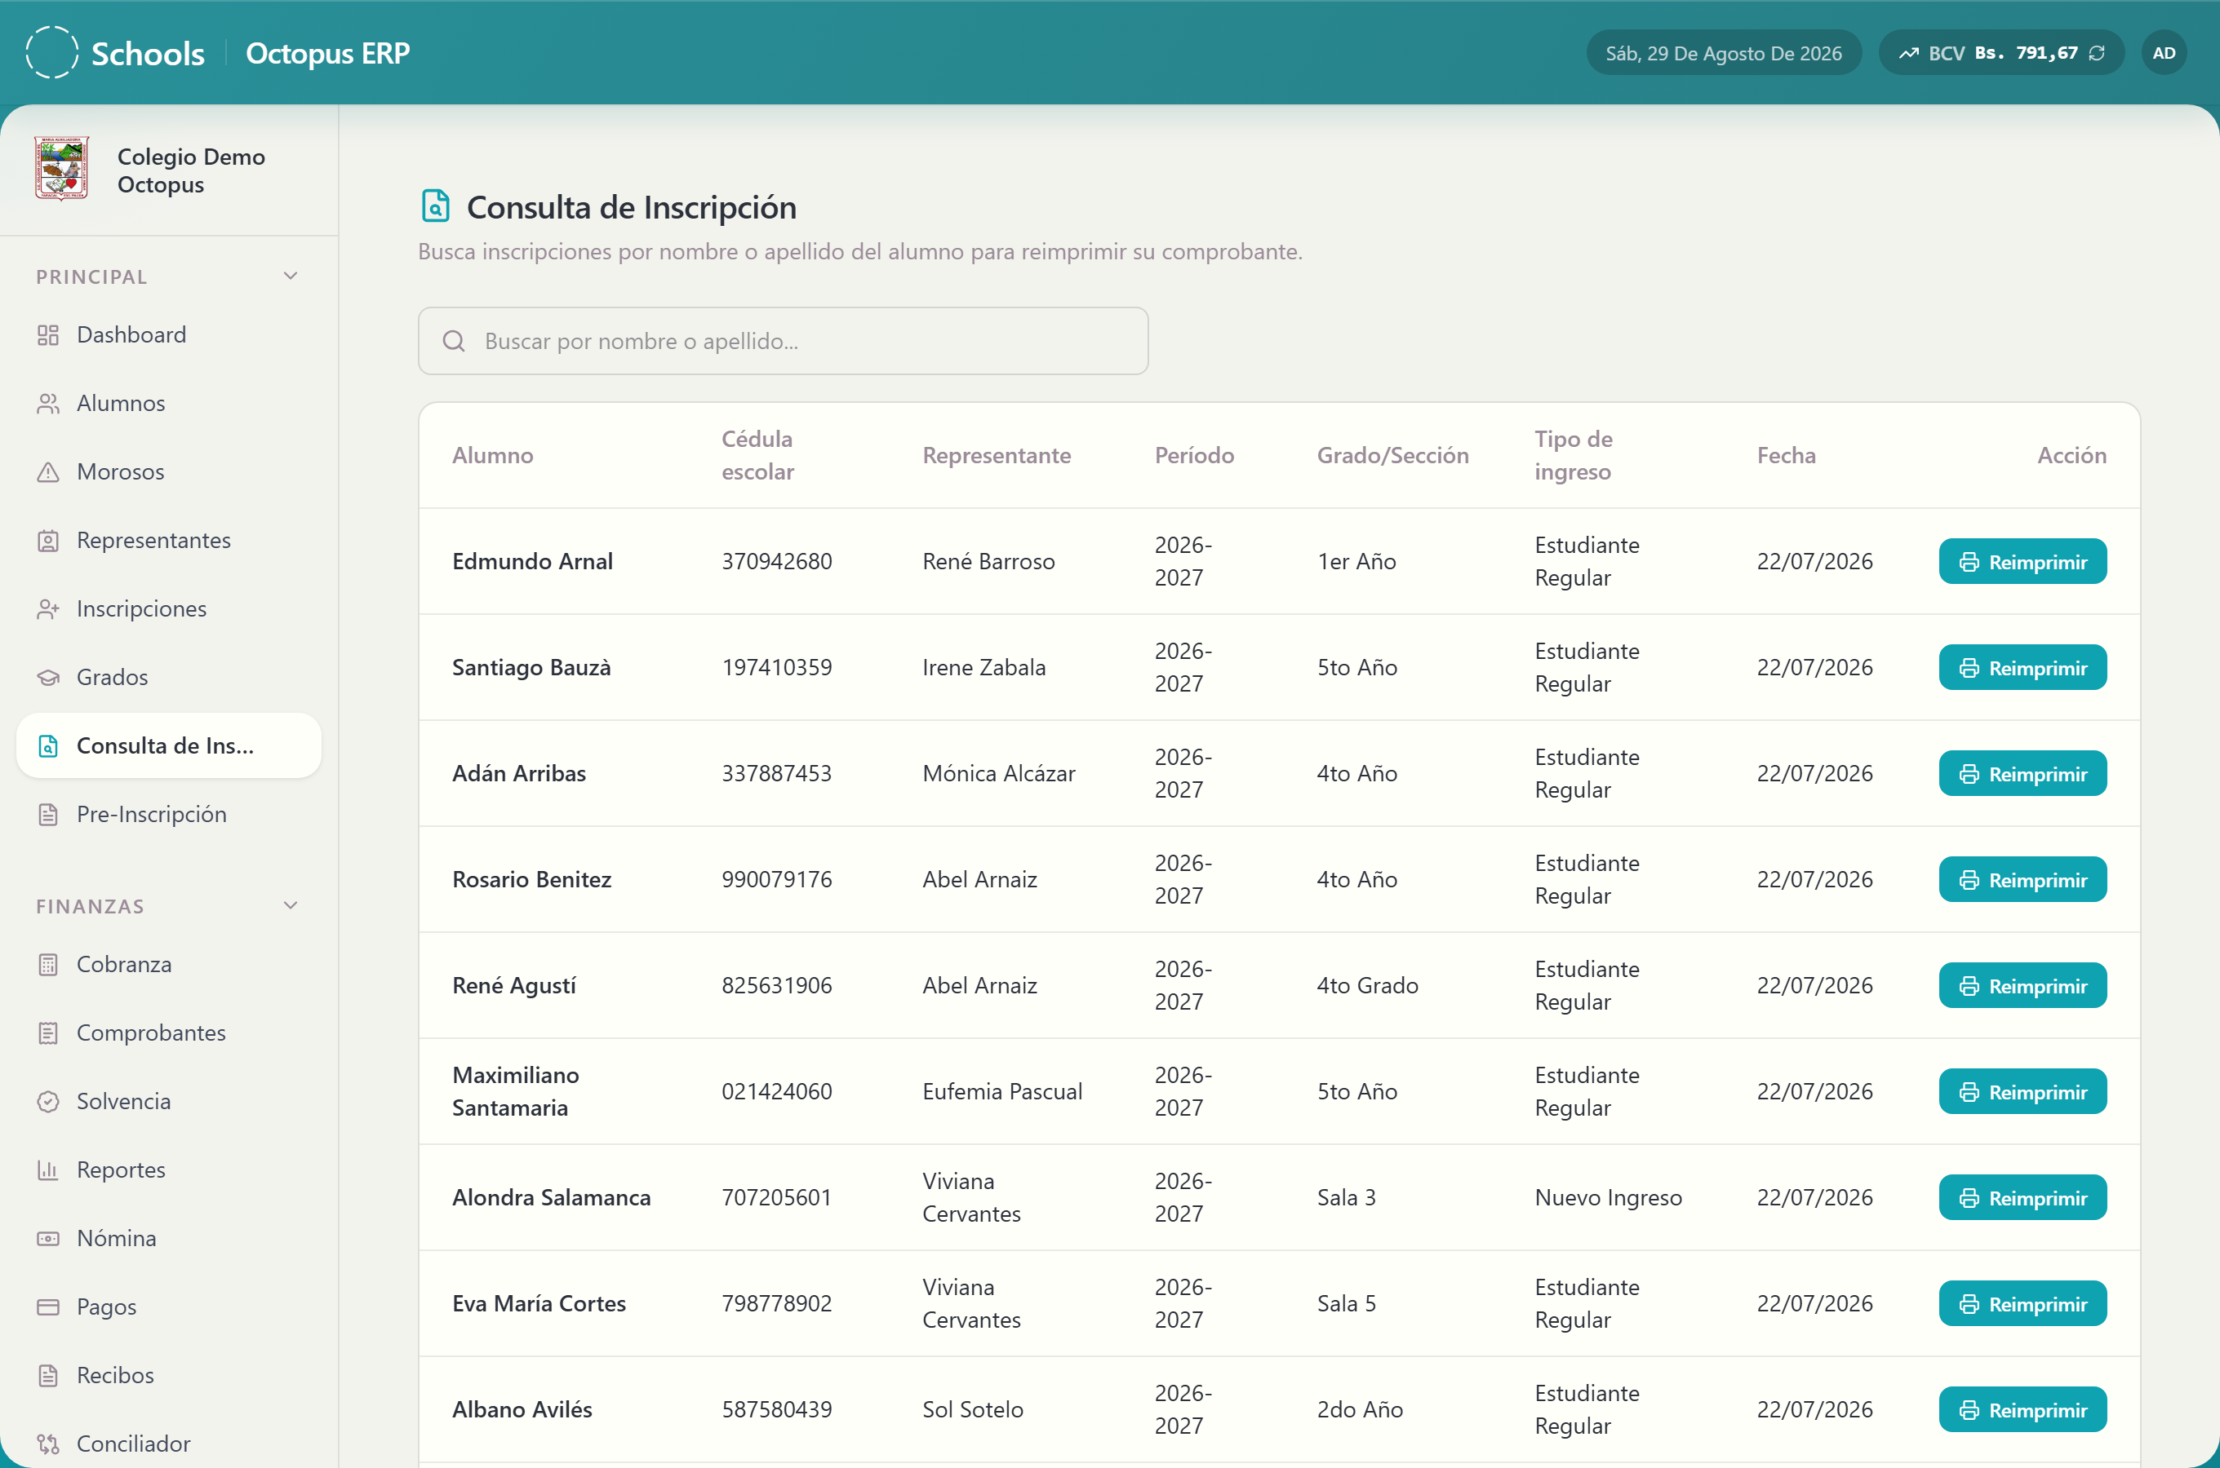
Pantalla "Consulta de Inscripción" con el buscador y la tabla de inscripciones

2. Paso a paso

Reimprimir un comprobante
- Escribe el nombre o el apellido del alumno en el buscador.
- Localiza la fila de la inscripción correcta. Fíjate en la columna
"Período": un mismo alumno puede tener varias inscripciones de años distintos.
- Haz clic en el botón de descarga de la columna "Acción".
- Se descarga el PDF del comprobante.

3. Campos del formulario
Esta pantalla no guarda información.
Campo | Obligatorio | Formato | Qué significa
Buscar | No | Texto libre | Filtra por nombre o apellido del alumno

4. Qué pasa después
Se descarga el PDF del comprobante. Nada cambia en el sistema: no se modifica la inscripción, no se cobra nada y no sale ningún correo.

5. Errores frecuentes y qué hacer
Mensaje | Qué significa | Qué hacer
"Inscripción no encontrada." | Esa inscripción ya no existe. | Verifica el alumno y el período.
"No se pudo generar el recibo PDF." | El archivo no se pudo armar. | Reintenta; si sigue, avisa a Sistemas.
La tabla sale vacía | El alumno no está inscrito, o escribiste mal el nombre. | Prueba solo con el apellido.

6. Advertencias
Esta pantalla no realiza ninguna acción irreversible.
⚠️ El comprobante contiene datos personales de la familia. Entrégalo solo al representante o a quien él autorice.

24 · Solvencia

Para qué sirve
Consulta si un representante tiene su constancia de solvencia del período y, si no la tiene, permite al Director emitirla manualmente. La solvencia certifica que la familia no debía nada al momento de completar sus pagos.

Quién puede usarlo
Todos los roles pueden consultar. Solo el Director puede emitir una solvencia manualmente.

Cómo llegar
Menú lateral → Finanzas → "Solvencia".

1. Qué muestra la pantalla
Un campo "Cédula del representante" y el botón "Buscar".
Al buscar aparece un recuadro con el resultado:
- Verde: "Posee solvencia", con "Representante:", **"N.º de
solvencia:", "Período:", "Origen:" y "Fecha de emisión:"** (por ejemplo, 15 de mayo de 2026).
- Rojo: "No posee solvencia". Si eres Director, aparece además el botón
"Emitir solvencia manualmente".
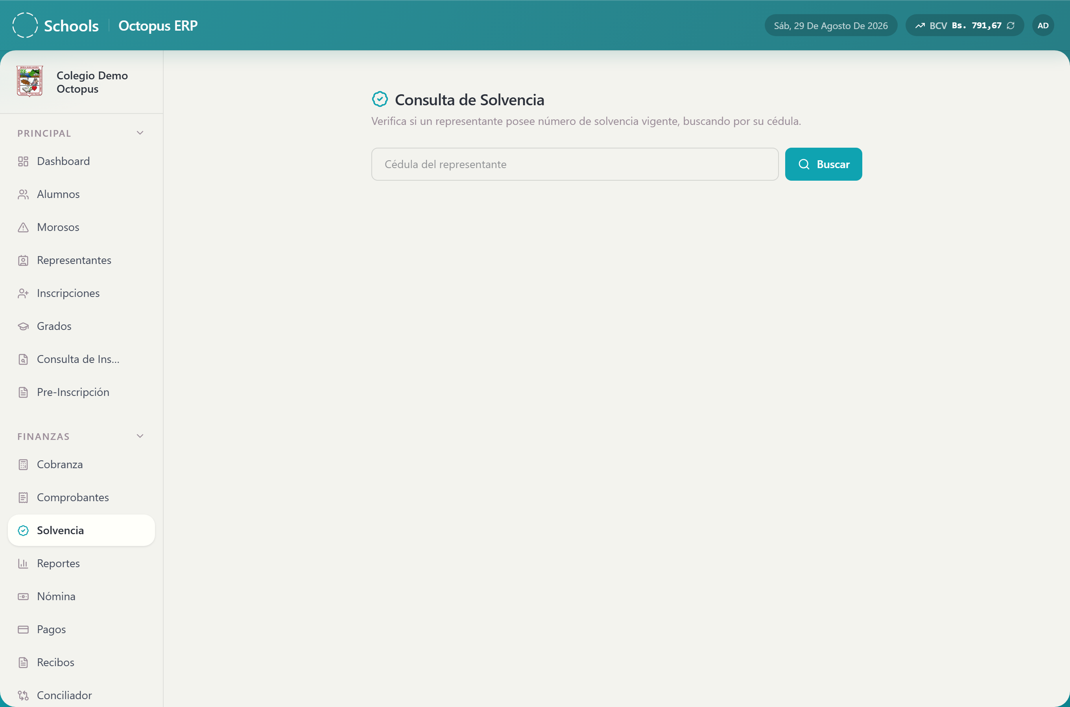
Resultado verde "Posee solvencia" con el número, el período, el origen y la fecha de emisión

2. Paso a paso

Consultar la solvencia de una familia
- Escribe la cédula en "Cédula del representante".
- Haz clic en "Buscar".
- Lee el resultado.

Emitir una solvencia manualmente (solo Director) ⚠️
- Busca al representante y confirma que dice "No posee solvencia".
- Escribe el motivo en "Motivo de la emisión manual (opcional)".
- Haz clic en "Emitir solvencia manualmente". Mientras trabaja dirá
"Emitiendo...".
Verás "Solvencia emitida correctamente.". Si ya la tenía, verás
"El representante ya poseía solvencia.".

3. Campos del formulario
Campo | Obligatorio | Formato | Qué significa
Cédula del representante | Sí | V-12345678 o solo números | A quién consultas
Motivo de la emisión manual | No | Texto | Por qué se emite a mano. Queda guardado en la constancia

4. Cómo se emite la solvencia

Automática
El sistema la genera solo cuando se registra el pago que completa el Proyecto de Inversión, siempre que en ese momento el representante cumpla las tres condiciones:
- Tiene el Proyecto de Inversión del período pagado.
- Ninguno de sus alumnos activos tiene cuota de inscripción impaga en ese
período.
- Ninguno de sus alumnos activos está en mora.
Además, debe tener al menos un alumno activo.
En ese caso el "Origen:" dice Automática.

Manual
Cuando el criterio automático no aplica pero el colegio decide emitirla igual, el Director la genera a mano. El "Origen:" dice Manual (Director).

Número de solvencia
El sistema asigna un número correlativo con el formato SLV-2025-0001: el año del período y un consecutivo de cuatro dígitos.

5. Qué pasa después
- La constancia queda guardada con su número, su período, su origen y la fecha.
- Cada representante tiene una sola solvencia. No se emite una por hijo ni
una por año adicional: es única e intransferible.
- Queda registro de quién la emitió, si fue manual.

6. Errores frecuentes y qué hacer
Mensaje | Qué significa | Qué hacer
"Ingrese la cédula del representante." | El campo está vacío. | Escribe la cédula.
"No existe ningún representante con esa cédula." | Esa cédula no está registrada. | Verifica el número.
"No posee solvencia" | La familia no cumple las condiciones, o aún no completó el Proyecto de Inversión. | Revisa sus deudas en "Cobranza".
"El representante ya poseía solvencia." | Ya estaba emitida. | No hace falta emitirla otra vez.
"No hay período escolar activo configurado." | Falta definir el período. | Configúralo en "Configuración".
"Sin permiso." | Tu rol no puede emitir solvencias. | Solo el Director puede.
"Debe indicar la cédula del representante." | Faltó el dato al consultar. | Escríbelo.

7. Advertencias
⚠️ Una solvencia emitida no se puede anular desde la pantalla. Es única por representante: si se emite por error, hay que corregirla desde Sistemas.
⚠️ Emitir una solvencia manual es un acto de la Dirección. Certifica que la familia no debe nada, aunque el sistema diga lo contrario. Escribe siempre el motivo.
⚠️ La solvencia es intransferible. Pertenece al representante, no al alumno ni a la inscripción.

32 · Portal Docente

Para qué sirve
Es la pantalla del maestro. Ahí ve sus materias, carga las notas, pasa asistencia, arma el plan de evaluación, publica material de estudio, registra incidentes y conversa con los representantes de sus alumnos.

Quién puede usarlo
Solo los usuarios con rol Docente. La cuenta la crea Sistemas y la ficha del docente se carga en Docentes.

Cómo llegar
Entra por /login con tu usuario y contraseña. El sistema te lleva directo al Portal Docente. Si intentas abrir una pantalla administrativa, verás "Los docentes deben ingresar desde el Portal Docente.".

1. Las secciones del portal
Sección | Para qué es
"Inicio" | Resumen del día: próximas clases, pendientes y avisos
"Materias" | Tus materias, y dentro de cada una: notas, asistencia, plan y material
"Mensajes" | Conversaciones con los representantes
"Incidentes" | Registro disciplinario de tus alumnos
"Perfil" | Tus datos y tu foto
"Cambiar contraseña" | Actualizar tu clave
"Salir" | Cerrar sesión

[CAPTURA: pantalla de "Inicio" del Portal Docente con las próximas clases, el resumen de pendientes y las acciones rápidas]

2. Inicio
Muestra:
- "Próxima clase" y "Próximas clases" de tu horario.
- "Resumen de pendientes". Si estás al día, dirá **"Vas al día con tus planes
de evaluación."**.
- "Acciones rápidas" para saltar a lo que más usas.
- "Progreso de notas". Si aún no cargaste nada, dirá **"Sin promedios
registrados aún."**.
- "Actividad de la semana" — *"Mensajes enviados e incidentes registrados por
día."*.
- "Evaluaciones próximas". Si no hay, **"No hay evaluaciones próximas
registradas."**.
- Alertas de alumnos en riesgo. Si no hay, **"Ningún alumno en riesgo por
ahora."** — "Cuando un promedio baje del umbral, te avisamos aquí.".
- Un calendario. Los días sin nada dicen "Sin eventos este día.".

Agregar un evento al calendario
- Abre el calendario y elige el día.
- Completa "Título", "Tipo", "Fecha", "Hora (opcional)" y
"Descripción (opcional)".
- Guarda. Verás "Evento agregado al calendario.".
Para quitarlo, usa la opción de eliminar: verás "Evento eliminado.".

3. Materias
En "Mis Materias" verás cada materia con su grado y sección, bajo el subtítulo "Notas, asistencia y material de estudio". Si no tienes ninguna, dirá "Todavía no tienes materias asignadas.".
Al abrir una materia hay cuatro pestañas.

3.1 "Notas"
- Elige el lapso en "Seleccionar lapso...". Si no eliges, dirá **"Selecciona
un lapso para ver las notas."**.
- Escribe las notas de cada alumno.
- Guarda. Verás "Notas guardadas correctamente.".
Si la sección está vacía, dirá "No hay alumnos registrados en esta sección.".

3.2 "Asistencia"
- Elige la fecha.
- Marca a cada alumno como Presente, Ausente, Justificado o Retardado.
- Guarda. Verás "Asistencia guardada correctamente.".

3.3 "Plan de Evaluación"
Define cómo se calcula la nota de la materia en ese lapso.
- Elige el lapso. Si no, dirá **"Selecciona un lapso para ver el plan de
evaluación."**.
- Crea un bloque con su "Nombre del bloque" (*"Ej: Contenido,
Actitudinal..."*).
- Elige el "Modo": "Suma de puntos" o "Promedio".
- Agrega los "Ítems" con su nombre ("Nombre del ítem (ej: Exposición)") y
sus puntos máximos ("Pts máx.").
- El sistema muestra el "Total de puntos" del bloque.
- Guarda.
Para quitar algo, usa "Eliminar bloque" o "Eliminar ítem".
[CAPTURA: pestaña "Plan de Evaluación" con un bloque, sus ítems y el total de puntos]

3.4 "Material"
- Publica un material con su título ("Ej. Guía de laboratorio N°3") y el
enlace o archivo ("https://...").
- Guarda. Verás "Material publicado correctamente.".
Si no hay nada publicado, dirá "Todavía no hay material publicado.". Para quitarlo, usa "Eliminar material": verás "Material eliminado.".

4. Mensajes
"Conversaciones con representantes".
- Para escribirle a una familia, usa "Nueva conversación" y elige al alumno.
- Escribe y envía.
Las conversaciones sin leer aparecen marcadas como "Sin leer". Si no tienes ninguna, dirá "Todavía no tienes conversaciones.".
La conversación siempre la inicia el docente. El representante solo puede responder.

5. Incidentes
"Registro disciplinario de tus alumnos".
- Elige el "Alumno" — solo aparecen los de tus secciones.
- Escribe la "Descripción".
- Elige la "Severidad": Leve, Moderado o Grave.
- Adjunta una foto si hace falta.
- Guarda. Verás "Incidente registrado correctamente.".
Si no hay ninguno, dirá "No hay incidentes registrados.".

6. Perfil y contraseña
En "Perfil" — "Gestiona tu información personal" — puedes ver y actualizar tu "Información personal": "Nombre", "Apellido", "Correo electrónico" y "Usuario", y cambiar tu foto. Verás "Foto de perfil actualizada.".
En "Cambiar contraseña" — "Actualiza tus credenciales de acceso" — escribes tu clave actual y la nueva, dos veces.

7. Campos del formulario

Evento del calendario
Campo | Obligatorio | Formato | Qué significa
Título | Sí | Texto | Nombre del evento
Tipo | Sí | Recordatorio / Evaluación / Reunión / Entrega / Otro | Qué clase de evento es
Fecha | Sí | dd/MM/yyyy | Cuándo ocurre
Hora | No | HH:mm | A qué hora
Descripción | No | Texto | Detalle adicional

Plan de evaluación
Campo | Obligatorio | Formato | Qué significa
Nombre del bloque | Sí | Texto | Agrupa varias evaluaciones
Modo | Sí | Suma de puntos / Promedio | Cómo se combinan los ítems del bloque
Nombre del ítem | Sí | Texto | Cada evaluación concreta
Pts máx. | Sí | Número | Puntaje máximo del ítem

Material de estudio
Campo | Obligatorio | Formato | Qué significa
Título | Sí | Texto | Nombre del material
Enlace o archivo | Sí | Dirección web o archivo | Lo que verán los alumnos

8. Qué pasa después
- Las notas que cargas se ven de inmediato en el boletín, en Rendimiento y en el
portal de la familia.
- La asistencia alimenta el indicador que ve el representante.
- Los incidentes quedan en el expediente del alumno, con tu nombre.
- Los mensajes le llegan al representante como notificación.
- Solo puedes trabajar sobre tus materias y tus secciones. El sistema lo
verifica en cada operación.

9. Errores frecuentes y qué hacer
Mensaje | Qué significa | Qué hacer
"Todavía no tienes materias asignadas." | Nadie te asignó materias. | Pídelo a Dirección o Sistemas.
"No hay un lapso activo." | El colegio no tiene lapso abierto. | Espera a que control de estudios lo cree.
"El lapso está cerrado — no se pueden registrar ni editar notas." | Ese lapso ya se cerró. | Habla con el Director.
"El lapso está cerrado — no se puede crear ni editar el plan de evaluación." | Igual, con el plan. | Habla con el Director.
"No se pudo guardar ninguna nota (3 errores)." | Varias notas quedaron fuera de escala o hubo un fallo. | Revisa que cada nota esté entre 0 y 20.
"No tienes permisos para registrar notas en esta materia." | Esa materia no es tuya. | Verifica tus asignaciones.
"No tienes una materia asignada en la sección de este alumno." | Ese alumno no es tuyo. | Solo puedes actuar sobre tus secciones.
"No tienes permisos para registrar asistencia en esta sección." | Esa sección no es tuya. | Verifica tus materias.
"Solo docentes pueden iniciar una conversación." | La familia intentó escribir primero. | Escríbele tú primero.
"Ya existe un plan de evaluación para esta materia y lapso. Use PATCH para editarlo." | Ya lo creaste. | Edítalo en vez de crear otro.
"No existe un plan de evaluación para esta materia y lapso. Use POST para crearlo." | Todavía no lo has creado. | Créalo desde la pestaña "Plan de Evaluación".
"El ítem no pertenece al plan de evaluación de esta materia/lapso." | Se intentó calificar un ítem ajeno. | Recarga el plan y vuelve a intentar.
"No se pudo cargar tu horario." | Falló la consulta. | Recarga la página.
"No se pudieron cargar los mensajes." | Falló la consulta. | Recarga la página.
"No se pudo cargar el material de estudio." | Falló la consulta. | Recarga la página.
"La imagen no puede superar 5MB." | La foto pesa demasiado. | Usa una más liviana.
"La contraseña debe tener al menos 8 caracteres." | La clave nueva es corta. | Usa 8 o más.
"Las contraseñas nuevas no coinciden." | Las dos claves nuevas son distintas. | Escríbelas de nuevo.

10. Advertencias
⚠️ Guardar la asistencia reemplaza lo que había ese día. Revisa la fecha antes de guardar.
⚠️ Cada nota que cambias queda registrada con tu nombre, la fecha y el valor anterior.
⚠️ Un incidente registrado queda en el expediente del alumno. Describe hechos, no opiniones.
⚠️ Si el lapso se cierra, ya no podrás corregir notas. Termina de cargarlas antes del cierre.
⚠️ Eliminar un material o un bloque del plan de evaluación no se puede deshacer.

Guia rapida - Docente
Trabaja solo con sus materias y sus alumnos.

1. Cargar notas
Portal Docente → "Materias" → abre la materia → pestaña "Notas" → elige el lapso → escribe las notas → guarda. → Portal Docente

2. Pasar asistencia
Portal Docente → "Materias" → abre la materia → pestaña "Asistencia" → elige la fecha → marca a cada alumno → guarda. → Portal Docente

3. Armar el plan de evaluación
Portal Docente → materia → pestaña "Plan de Evaluación" → crea el bloque y sus ítems. → Portal Docente

4. Escribirle a un representante
Portal Docente → "Mensajes" → "Nueva conversación" → elige al alumno. → Portal Docente

5. Registrar un incidente
Portal Docente → "Incidentes" → elige al alumno → descripción y severidad → guarda. → Portal Docente

Preguntas frecuentes

Académico

25. El lapso está cerrado y necesito corregir una nota.
Con el lapso cerrado nadie puede cargar ni editar notas, ni en el panel ni en el Portal Docente. Solo el Director puede reabrirlo. → Notas

26. ¿Por qué no puedo escribir la nota definitiva?
Porque la calcula el sistema: es el promedio de las evaluaciones que cargaste. Si el promedio no da lo que esperas, revisa las evaluaciones parciales. → Notas

27. El boletín sale sin promedio general.
Ocurre cuando todas las materias del alumno son literales (A/B/C): esas no entran en el promedio. También quedan fuera las materias marcadas para no promediar. → Boletines

28. Un docente dice que no ve a sus alumnos.
Revisa dos cosas: que tenga materias asignadas en "Docentes", y que su ficha esté marcada como "Docente activo". Solo ve las secciones de sus materias. → Docentes

29. Pasé asistencia dos veces el mismo día. ¿Se duplicó?
No. Hay un solo registro por alumno y por fecha: el segundo guardado reemplaza al primero. El cambio queda en el historial. → Asistencia

30. "Ya existe una clase en ese horario. Elige otro día u hora."
Ese bloque de la grilla ya está ocupado. Elige otra celda, o edita la clase que ya está ahí. → Horarios

92 · Glosario
Los términos que aparecen en el sistema, explicados en una frase.

Académico
Lapso. Cada uno de los tres tramos en que se divide el año escolar: 1er, 2do y 3er Lapso.
Lapso cerrado. Lapso que ya no admite carga ni corrección de notas; las notas existentes se conservan.
Nota definitiva. El promedio que el sistema calcula a partir de las evaluaciones cargadas; no se escribe a mano.
Evaluación numérica. Materia que se califica del 0 al 20.
Evaluación literal. Materia que se califica con letras A, B o C, y que no entra en el promedio general.
Plan de evaluación. El desglose que arma el docente para decidir cómo se compone la nota de su materia en un lapso.
Horas académicas. Cantidad de bloques semanales que ocupa una materia; el generador de horarios los usa para repartir las clases.
Boletín. Documento en PDF con las notas de un alumno en un lapso.
Incidente disciplinario. Registro de una falta de conducta, con su severidad: Leve, Moderado o Grave.

Alumnos e inscripción
Preinscripción. La planilla oficial de inscripción, ya rellenada con los datos que el sistema tiene; no crea ninguna inscripción.
Inscripción. La matriculación de un alumno en un grado para un período escolar concreto.
Período escolar. El año escolar en curso, escrito como 2025-2026.
Tipo de ingreso. Si el alumno es de "Nuevo" ingreso o "Regular".
Cédula escolar. Documento interno del estudiante; si se deja vacía, el sistema la genera.
Cupo. Plaza disponible en un grado y sección. Inscribir ocupa uno; retirar lo libera.
Banco de alumnos. El listado completo de estudiantes registrados, estén inscritos o no.
Retiro. Baja de un alumno; libera su cupo y conserva su historial.
Becado Total. Alumno exento del control de mora: no aparece en Morosos ni recibe avisos de cobranza.

Finanzas
Mensualidad. Cuota mensual del colegio.
Día límite de pago. Día del mes a partir del cual la mensualidad se considera vencida; por defecto, el 5.
Cuota de inscripción. Cargo del período que se genera al inscribir al alumno.
Solvencia (cuota). Cargo anual por alumno; solo es exigible si su monto es mayor a cero.
Solvencia (constancia). Documento que certifica que el representante no tenía deudas al completar sus pagos. Es única por representante e intransferible.
Proyecto de Inversión. Cuota del período que se cobra por representante, no por alumno: una sola vez aunque tenga varios hijos.
Mora. Situación de un alumno con al menos un cobro vencido sin pagar.
Morosidad. El conjunto de la deuda vencida del colegio.
Adelanto. Pago de una mensualidad que aún no vence; solo en Efectivo USD o Zelle.
Pago parcial (abono). Pago que cubre una parte de una cuota; solo en Efectivo USD o Zelle.
Comprobante. Dos cosas distintas según el contexto: el recibo de un pago ya registrado, o el archivo que la familia sube desde el portal para avisar de una transferencia.
Referencia. Número que da el banco a una transacción. No se puede usar dos veces en el sistema.
Tasa BCV. Tasa de cambio con la que el sistema convierte de dólares a bolívares. Cada pago se guarda con la tasa del momento en que se registró.
Anular un pago. Marcarlo como no válido; las cuotas que había saldado vuelven a quedar pendientes. No se borra el registro.
Corregir un pago. Cambiar un dato mal cargado sin invalidar el pago.
Pago retroactivo. Pago que ocurrió realmente pero nunca se registró, y se carga después con su fecha real.
Clasificación de pagos. Repartir un depósito entre los conceptos que cubre.
Conciliación. Cruzar los pagos del sistema con el estado de cuenta del banco.
Cierre de caja. Registro del efectivo contado al terminar un turno, frente a lo que el sistema calculó.
Cierre validado. Cierre de caja aprobado por el Director; los pagos que contiene ya no se pueden anular.

Comunicación
Circular. Aviso del colegio a todas las familias con portal activo.
Confirmación de lectura. Marca que deja el representante al abrir una circular que lo pide.
Aviso día 0 / 5 / 10 / 15. Los cuatro recordatorios automáticos de cobranza: el del vencimiento, los dos recordatorios a la familia y la alerta al director.
Mensaje directo. Conversación entre un docente y un representante, siempre iniciada por el docente.

Cantina
POS. Punto de venta: la pantalla donde se cobra en la cantina.
Tarjeta prepago. Tarjeta recargable con la que el alumno paga en la cantina.
Recarga. Abono de saldo a una tarjeta; queda en revisión hasta que el colegio la apruebe.
Apertura de caja. Declaración del efectivo inicial del turno; sin ella no se puede vender.
Conteo físico. El efectivo realmente contado al cerrar la caja.
Stock mínimo. Existencia a partir de la cual conviene reponer un producto.

Organización
Rol. El conjunto de módulos y acciones que una persona puede usar: Director, Sistemas, Administrador, Cobranza, Cajero, Secretaria, Directivo de Red o Docente.
Sede. Cada plantel de la red. Todo lo que ves en pantalla corresponde a la sede seleccionada.
Directivo de Red. Rol que coordina varias sedes a la vez.
Selector de sede. El control, arriba del menú lateral, que decide qué plantel estás viendo.
Auditoría. Bitácora de quién hizo qué, cuándo y desde qué computadora.
Portal de Familias. La aplicación para representantes.
Portal Docente. La aplicación para maestros.
Sitio Institucional. La página web pública del colegio, administrada desde Octopus.

